PANDUAN PENGGUNA
Gateway Config App
Aplikasi Konfigurasi untuk
SRT-MGATE-1210 Modbus Gateway IIoT

Versi Dokumen: 1.0.0
Desember 2025

PT Surya Inovasi Prioritas (SURIOTA)
www.suriota.com

DAFTAR ISI

(Klik kanan pada daftar isi di atas dan pilih 'Update Field' untuk memperbarui halaman)

1. Tentang Aplikasi
2. Persiapan Sebelum Memulai
3. Menghubungkan ke Gateway
3.1 Scan Perangkat
3.2 Koneksi Bluetooth
4. Dashboard Utama
5. Konfigurasi Device (Sensor)
5.1 Tambah Device Baru
5.2 Modbus RTU
5.3 Modbus TCP
6. Konfigurasi Modbus
6.1 Setup Register
6.2 Tipe Data
7. Konfigurasi Server
7.1 Network (WiFi/Ethernet)
7.2 MQTT Settings
7.3 Logging
8. Status & Monitoring
8.1 Firmware Update
8.2 Backup & Restore
9. Streaming Data
10. Pengaturan Aplikasi
11. Troubleshooting
12. Referensi

DAFTAR GAMBAR

Gambar dinomori dengan format: Gambar [Bab].[Urutan]
Contoh: Gambar 3.1, Gambar 5.2, Gambar 7.1

DAFTAR TABEL

Tabel dinomori dengan format: Tabel [Bab].[Urutan]
Contoh: Tabel 1.1, Tabel 5.1, Tabel 7.1

<img src="https://suriota.com/logo.png" alt="SURIOTA Logo" width="200"/>
<strong>Versi Dokumen:</strong> 1.0.0 | <strong>Tanggal:</strong> Desember 2025

Daftar Isi
Tabel 0.1: Tabel No
No | Bagian | Halaman
1 | Tentang Aplikasi | Pengenalan Gateway Config App
2 | Persiapan Sebelum Memulai | Kebutuhan dan instalasi
3 | Menghubungkan ke Gateway | Koneksi Bluetooth ke perangkat
4 | Dashboard Utama | Navigasi dan menu utama
5 | Konfigurasi Device (Sensor) | Menambah dan mengatur sensor
6 | Konfigurasi Modbus | Mengatur register data
7 | Konfigurasi Server | Pengaturan jaringan dan MQTT
8 | Status & Monitoring | Melihat status gateway
9 | Streaming Data | Monitoring data real-time
10 | Pengaturan Aplikasi | Settings dan informasi
11 | Troubleshooting | Solusi masalah umum
12 | Referensi | Link dan kontak support

1. Tentang Aplikasi

Apa itu Gateway Config App?
Gateway Config App adalah aplikasi mobile yang dirancang khusus untuk mengkonfigurasi perangkat SRT-MGATE-1210 Modbus Gateway IIoT dari SURIOTA. Aplikasi ini memungkinkan Anda mengatur gateway tanpa perlu laptop atau komputer - cukup gunakan smartphone Anda!

Fitur Utama
Tabel 1.1: Tabel Fitur
Fitur | Deskripsi
🔗 Koneksi Bluetooth | Hubungkan ke gateway via Bluetooth Low Energy (BLE)
📡 Konfigurasi Device | Tambah dan atur sensor Modbus RTU/TCP
📊 Setup Register | Konfigurasi alamat register dan tipe data
🌐 Setup Jaringan | Atur WiFi dan Ethernet gateway
☁️ Setup MQTT/HTTP | Konfigurasi koneksi ke cloud server
📈 Streaming Data | Lihat data sensor secara real-time
💾 Backup & Restore | Simpan dan pulihkan konfigurasi

Platform yang Didukung
- Android: Versi 5.0 (Lollipop) ke atas
- iOS: Versi 12 ke atas

2. Persiapan Sebelum Memulai

Yang Anda Butuhkan
✅ Smartphone Android/iOS dengan Bluetooth
✅ Gateway SRT-MGATE-1210 yang sudah terpasang dan menyala
✅ Aplikasi Gateway Config App (dari Play Store/App Store)
✅ Berada dalam jarak 50 meter dari gateway

Instalasi Aplikasi

Untuk Android:
- Buka Google Play Store
- Cari "Gateway Config" atau "SURIOTA"
- Tekan Install
- Tunggu hingga selesai

Untuk iOS:
- Buka App Store
- Cari "Gateway Config" atau "SURIOTA"
- Tekan Get
- Tunggu hingga selesai

Pengaturan Smartphone
Sebelum menggunakan aplikasi, pastikan pengaturan berikut sudah aktif:
Tabel 2.1: Tabel Pengaturan
Pengaturan | Status | Cara Mengaktifkan
Bluetooth | ✅ ON | Settings → Bluetooth → ON
Lokasi/GPS | ✅ ON | Settings → Location → ON
Izin Aplikasi | ✅ Granted | Izinkan akses Bluetooth dan Lokasi saat diminta

⚠️ Penting: Beberapa smartphone Android memerlukan GPS aktif untuk scan Bluetooth. Pastikan GPS/Lokasi dalam keadaan menyala.

Persiapan Gateway
Pastikan gateway SRT-MGATE-1210 sudah:
- ✅ Terhubung ke sumber daya (12-48V DC)
- ✅ LED Power menyala hijau
- ✅ LED System berkedip (menandakan gateway aktif)
- ✅ Berada dalam jangkauan Bluetooth (maksimal 50 meter)

3. Menghubungkan ke Gateway

Langkah 1 Buka Aplikasi
Buka aplikasi Gateway Config App di smartphone Anda. Anda akan melihat halaman Home seperti gambar berikut:
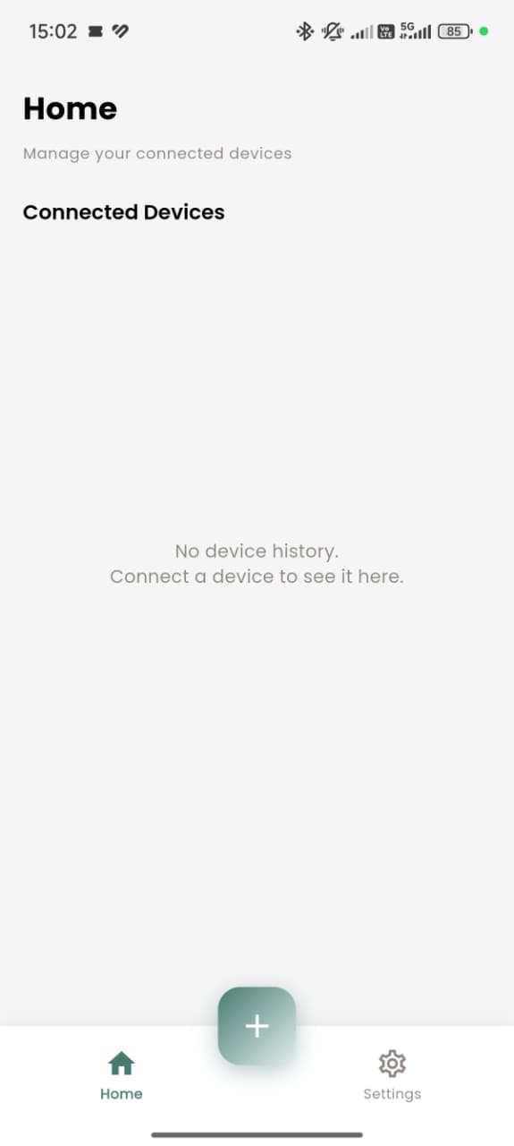
Gambar 3.1: Home Screen - No Device

*Gambar 3.1: Halaman Home saat belum ada perangkat terhubung*
Pada halaman ini, Anda akan melihat:
- Connected Devices - Daftar perangkat yang pernah terhubung
- Tombol (+) - Untuk mencari dan menambah perangkat baru
- Menu Home & Settings - Navigasi di bagian bawah

Langkah 2 Scan Perangkat
Tekan tombol (+) di tengah bawah layar untuk memulai pencarian perangkat.
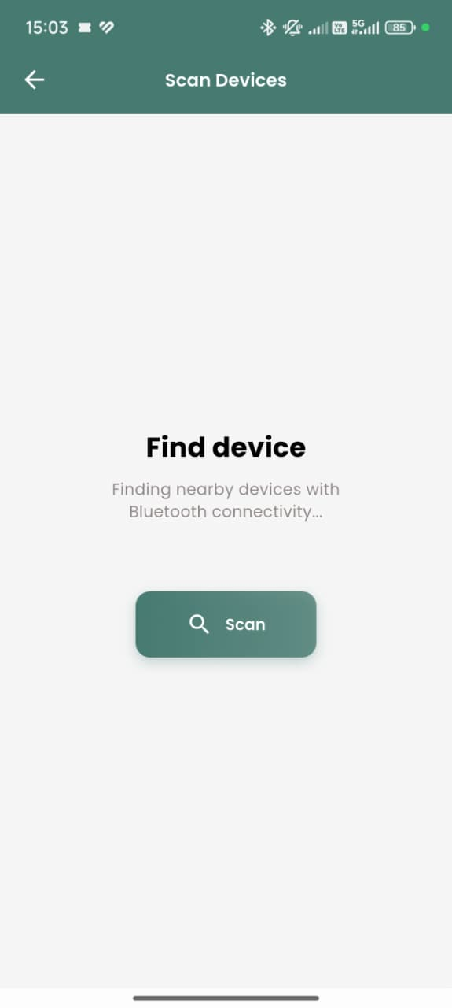
Gambar 3.2: Scan Button

*Gambar 3.2: Halaman Scan Devices - Tekan tombol Scan*
Tekan tombol Scan untuk mulai mencari perangkat gateway di sekitar Anda.

Langkah 3 Proses Scanning
Aplikasi akan mencari perangkat Bluetooth di sekitar Anda. Tunggu beberapa detik hingga proses selesai.
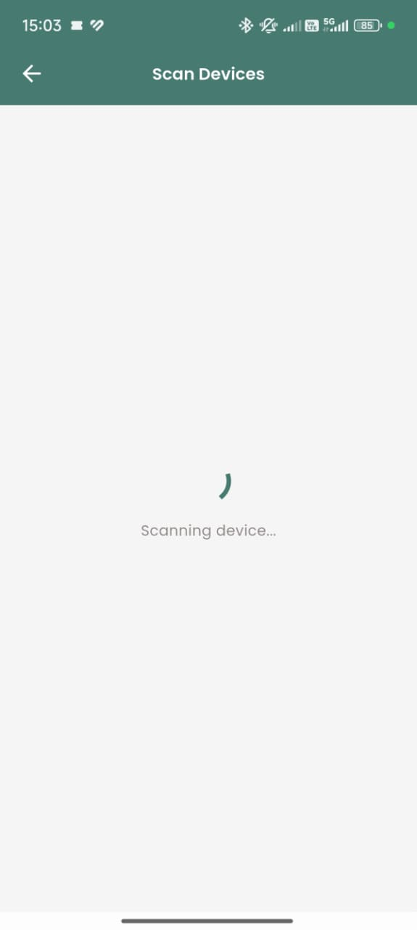
Gambar 3.3: Scanning Process

*Gambar 3.3: Proses scanning sedang berlangsung*

Langkah 4 Pilih Gateway
Setelah scanning selesai, daftar perangkat yang ditemukan akan muncul. Cari perangkat dengan nama "SURIOTA GW".
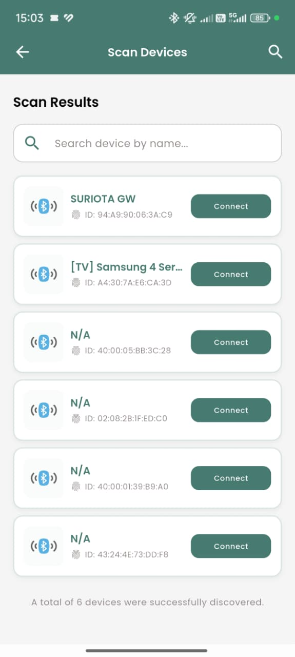
Gambar 3.4: Scan Results

*Gambar 3.4: Hasil scan menampilkan daftar perangkat*
Penjelasan tampilan:
- SURIOTA GW - Nama gateway SURIOTA Anda
- ID: XX:XX:XX:XX:XX:XX - Alamat MAC Bluetooth gateway
- Tombol Connect - Tekan untuk menghubungkan
💡 Tips: Jika ada banyak perangkat, gunakan kotak Search untuk mencari berdasarkan nama.

Langkah 5 Koneksi Berhasil
Tekan tombol Connect pada perangkat SURIOTA GW. Setelah terhubung, akan muncul dialog konfirmasi.
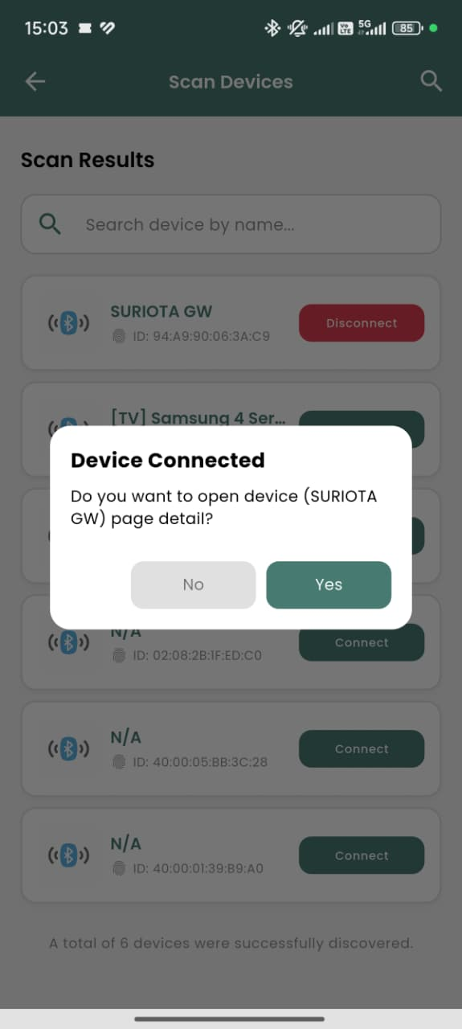
Gambar 3.5: Connection Dialog

*Gambar 3.5: Dialog konfirmasi koneksi berhasil*
Tekan Yes untuk membuka halaman detail device.
Setelah terhubung, perangkat akan muncul di halaman Home.
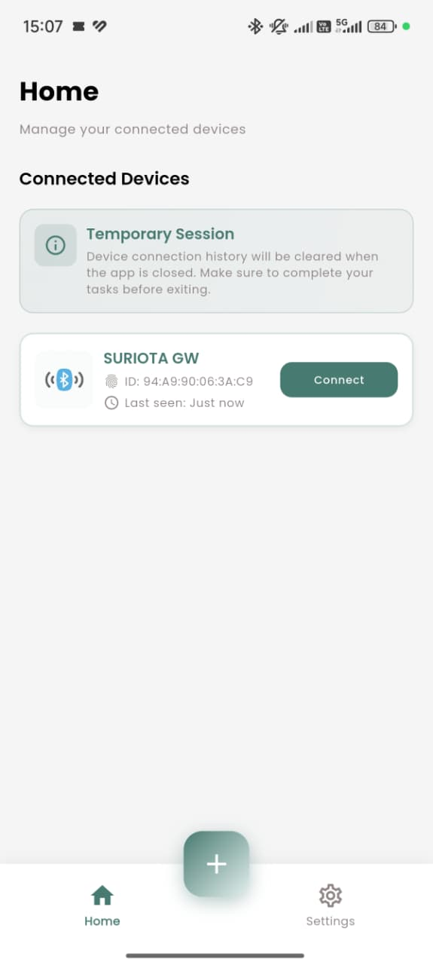
Gambar 3.6: Connected Device

*Gambar 3.6: Gateway berhasil terhubung dan muncul di Home*
Informasi yang ditampilkan:
- Temporary Session - Peringatan bahwa koneksi bersifat sementara
- SURIOTA GW - Nama perangkat
- ID - Alamat MAC Bluetooth
- Last seen - Waktu terakhir terhubung
- Tombol Connect - Untuk masuk ke konfigurasi

Langkah 6 Masuk ke Dashboard
Tekan tombol Connect pada perangkat yang sudah terhubung untuk masuk ke Dashboard Gateway.
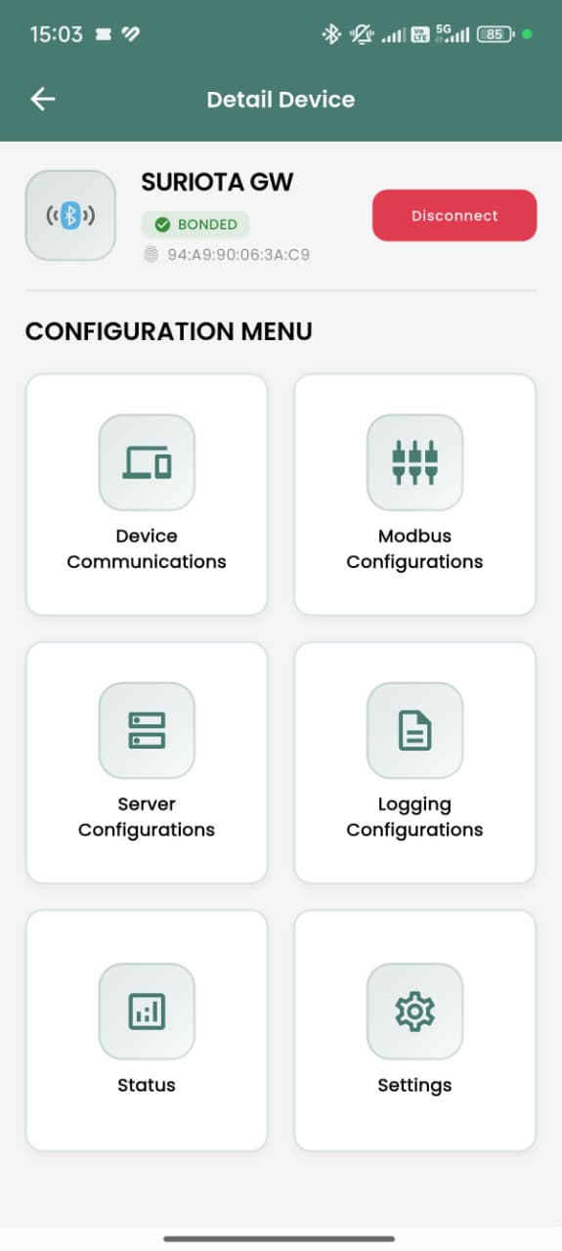
Gambar 3.7: Detail Device

*Gambar 3.7: Halaman Detail Device dengan menu konfigurasi*
Halaman Detail Device menampilkan:
- Status BONDED - Gateway sudah terpasangkan
- Tombol Disconnect - Untuk memutuskan koneksi
- Configuration Menu - Menu-menu konfigurasi
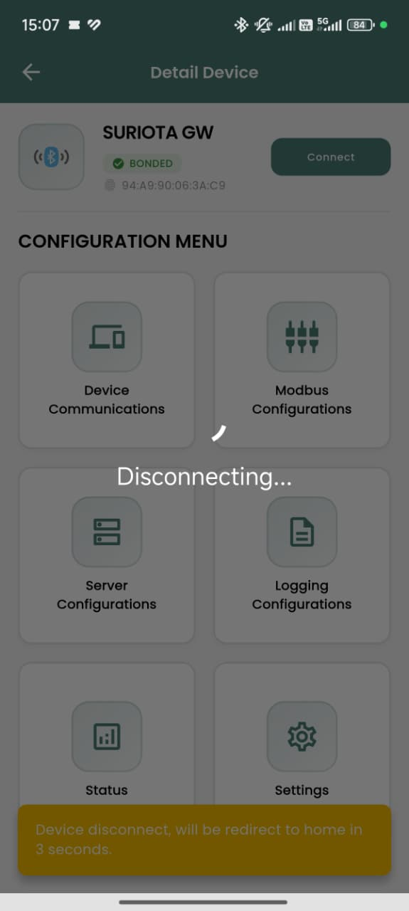
Gambar 3.8: Dashboard

*Gambar 3.8: Dashboard utama gateway (versi alternatif)*
🎉 Selamat! Anda sudah berhasil terhubung ke gateway. Sekarang Anda dapat mulai mengkonfigurasi perangkat.

4. Dashboard Utama

Tampilan Dashboard
Setelah terhubung ke gateway, Anda akan melihat dashboard utama dengan berbagai menu konfigurasi.
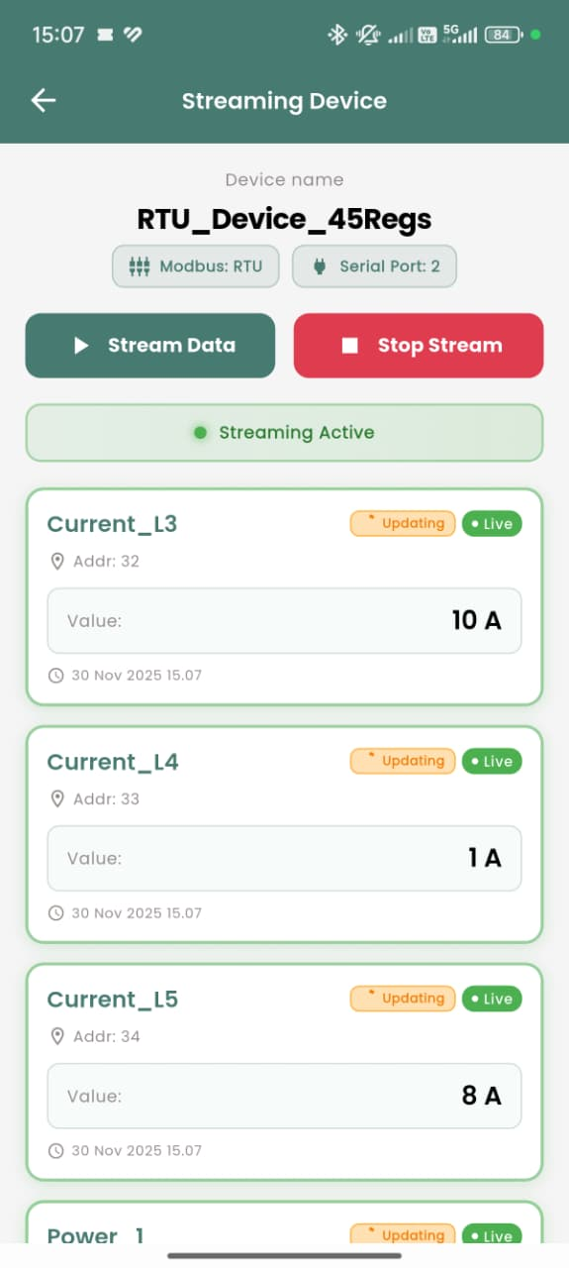
Gambar 4.1: Dashboard Overview

*Gambar 4.1: Dashboard utama gateway dengan menu lengkap*

Menu yang Tersedia
Tabel 4.1: Tabel Icon
Icon | Menu | Fungsi
📡 | Device Communications | Menambah dan mengatur sensor/device Modbus
📊 | Modbus Configurations | Mengkonfigurasi register data
🌐 | Server Configurations | Mengatur jaringan WiFi, Ethernet, MQTT
📈 | Status | Melihat status dan informasi gateway
🔄 | Firmware Update | Update firmware gateway
💾 | Backup | Simpan konfigurasi ke smartphone
📥 | Restore | Pulihkan konfigurasi dari backup
🔌 | Disconnect | Putuskan koneksi dari gateway

Alur Konfigurasi yang Disarankan
Untuk pengguna baru, ikuti urutan konfigurasi berikut:
flowchart TD
A[🔗 Hubungkan ke Gateway] --> B[📡 Device Communications]
B --> C[📊 Modbus Configurations]
C --> D[🌐 Server Configurations]
D --> E[📈 Cek Status]
E --> F[✅ Gateway Siap Digunakan]
style A fill:#e8f5e9
style F fill:#e8f5e9
Penjelasan:
- Device Communications - Daftarkan sensor/device Modbus yang terhubung ke gateway
- Modbus Configurations - Atur alamat register data yang ingin dibaca
- Server Configurations - Setup koneksi jaringan dan server cloud
- Status - Verifikasi semua konfigurasi sudah benar

5. Konfigurasi Device (Sensor)

Apa itu Device Communications?
Device Communications adalah menu untuk mendaftarkan dan mengatur sensor atau perangkat Modbus yang terhubung ke gateway. Setiap sensor yang ingin dibaca datanya harus didaftarkan terlebih dahulu di sini.

Langkah 1 Buka Menu Device Communications
Dari dashboard, tekan menu Device Communications.
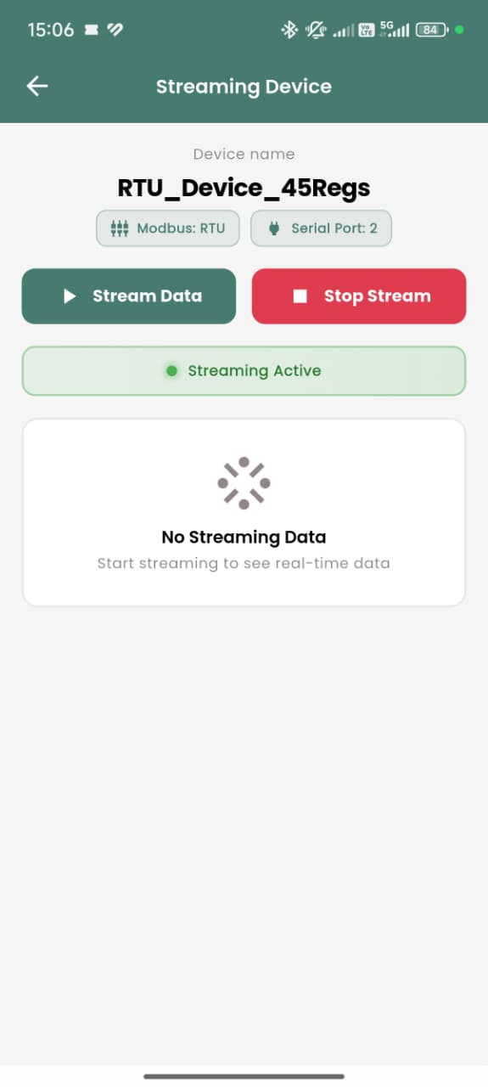
Gambar 5.1: Device Communications Empty

*Gambar 5.1: Halaman Device Communications kosong*
Jika belum ada device yang didaftarkan, halaman akan menampilkan pesan "No device registered".

Langkah 2 Tambah Device Baru
Tekan tombol (+) di pojok kanan atas untuk menambah device baru.
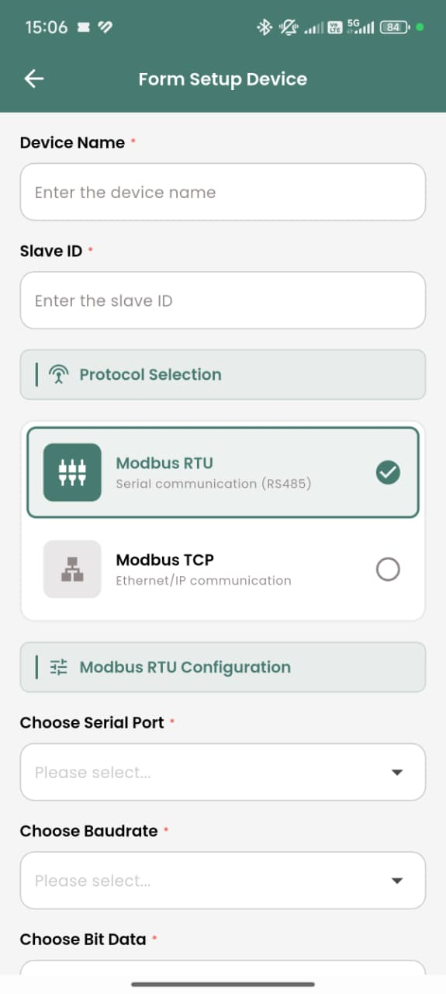 | 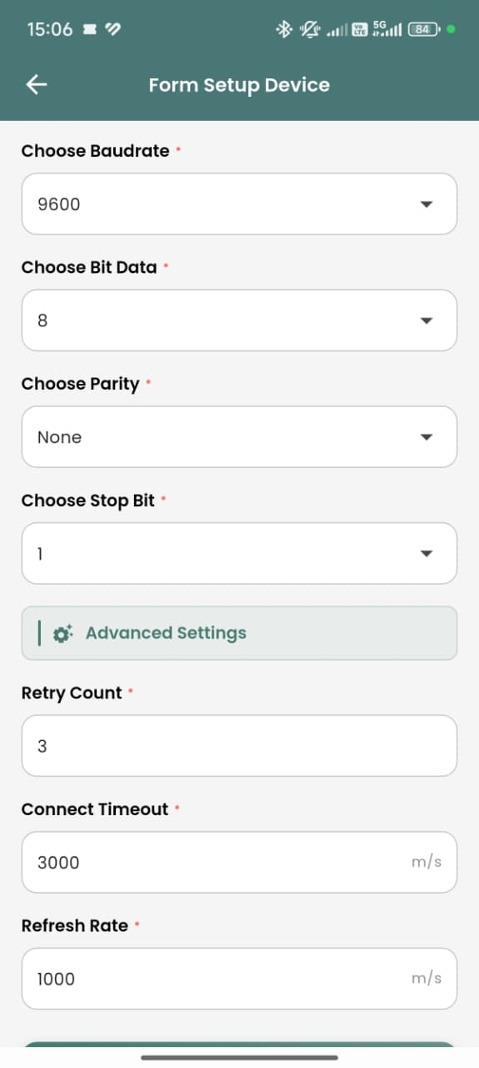
Gambar 5.2 | Gambar 5.3
Gambar 5.2-5.3: Form Setup Device - RTU & Form Setup Device - Advanced

*Gambar 5.2-5.3: Form device Modbus RTU dan pengaturan lanjutan*

Penjelasan Form Device (Modbus RTU)
Tabel 5.1: Tabel Field
Field | Keterangan | Contoh
Device Name | Nama device (bebas, untuk identifikasi) | Sensor_Suhu_01
Slave ID | Alamat Modbus device (1-247) | 1
Protocol Selection | Pilih Modbus RTU atau TCP | Modbus RTU
Serial Port | Port RS485 yang digunakan (1 atau 2) | 2
Baudrate | Kecepatan komunikasi | 9600
Bit Data | Jumlah bit data | 8
Parity | Pengaturan parity | None
Stop Bit | Jumlah stop bit | 1

Pengaturan Lanjutan (Advanced Settings)
Tabel 5.2: Tabel Field
Field | Keterangan | Nilai Default
Retry Count | Jumlah percobaan jika gagal | 3
Connect Timeout | Batas waktu koneksi (ms) | 3000
Refresh Rate | Interval pembacaan data (ms) | 1000

Konfigurasi Modbus TCP
Jika device Anda menggunakan Modbus TCP (via Ethernet), pilih opsi tersebut.
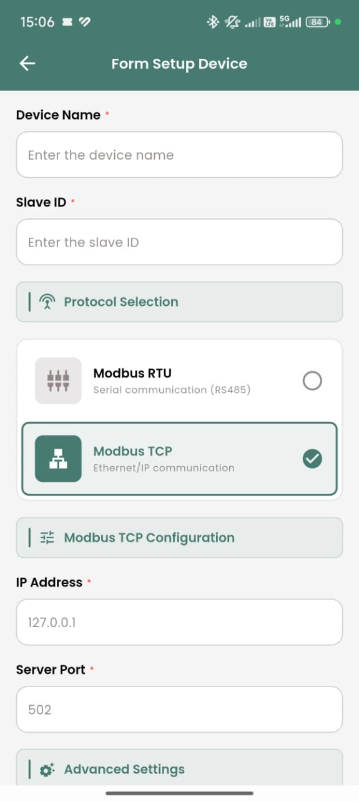 | 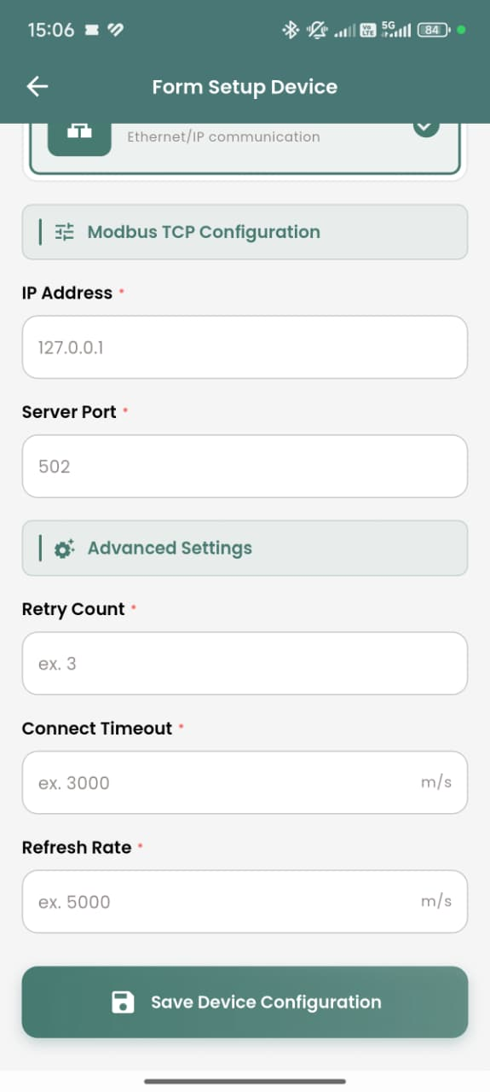
Gambar 5.4 | Gambar 5.5
Gambar 5.4-5.5: Form Setup Device - TCP & Form Setup Device - TCP Advanced

*Gambar 5.4-5.5: Form device Modbus TCP dan pengaturan lanjutan*
Tabel 5.3: Tabel Field
Field | Keterangan | Contoh
IP Address | Alamat IP device Modbus TCP | 192.168.1.100
Server Port | Port Modbus (default 502) | 502

Langkah 3 Simpan Konfigurasi
Setelah mengisi semua field, tekan tombol Save Device Configuration di bagian bawah.
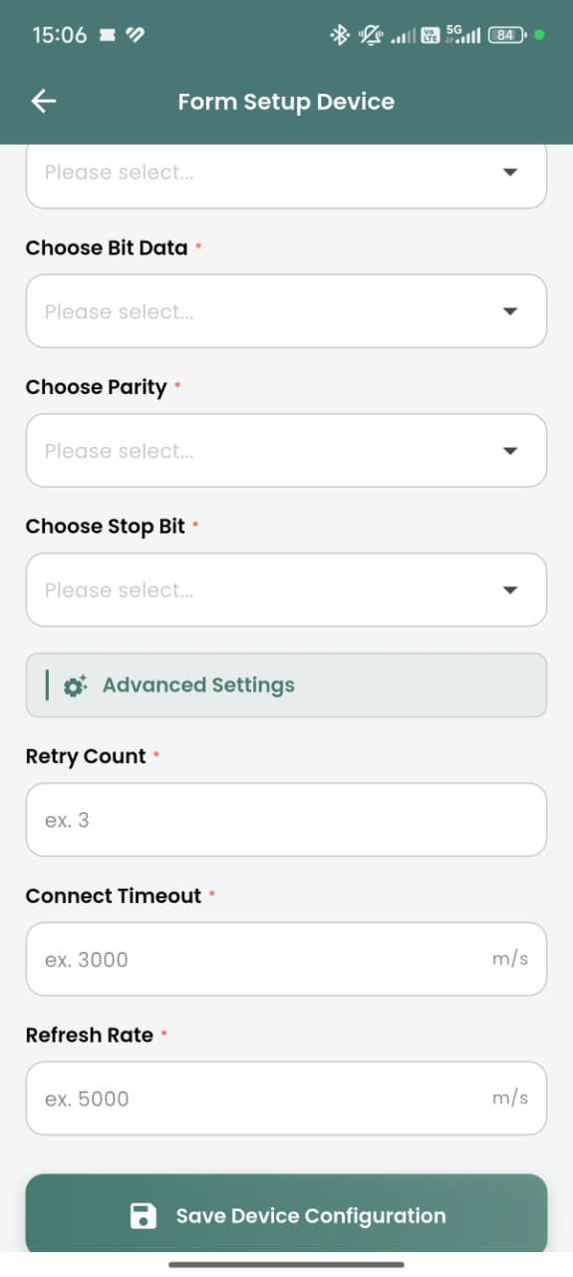
Gambar 5.6: Save Device

*Gambar 5.6: Form lengkap siap disimpan*

Langkah 4 Device Berhasil Ditambahkan
Device yang berhasil ditambahkan akan muncul di daftar.
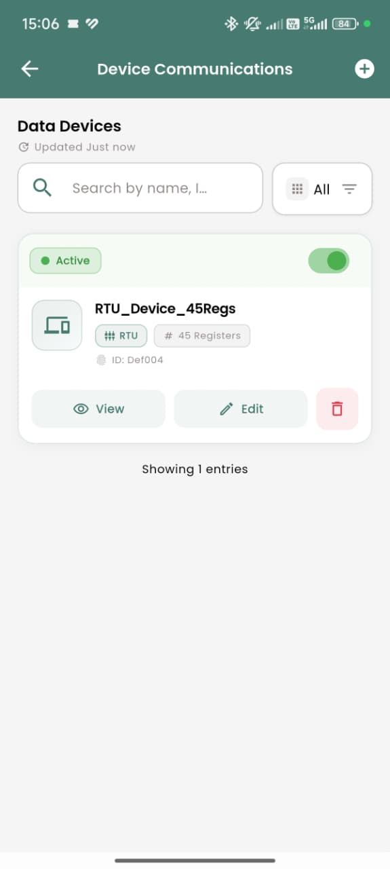
Gambar 5.7: Device List

*Gambar 5.7: Daftar device yang sudah didaftarkan*
Fitur pada kartu device:
- Toggle Active - Aktifkan/nonaktifkan device
- RTU/TCP Badge - Jenis protokol yang digunakan
- # Registers - Jumlah register yang dikonfigurasi
- View - Lihat detail device
- Edit - Ubah konfigurasi
- Delete (🗑️) - Hapus device

Edit Device yang Sudah Ada
Untuk mengubah konfigurasi device, tekan tombol Edit pada kartu device.
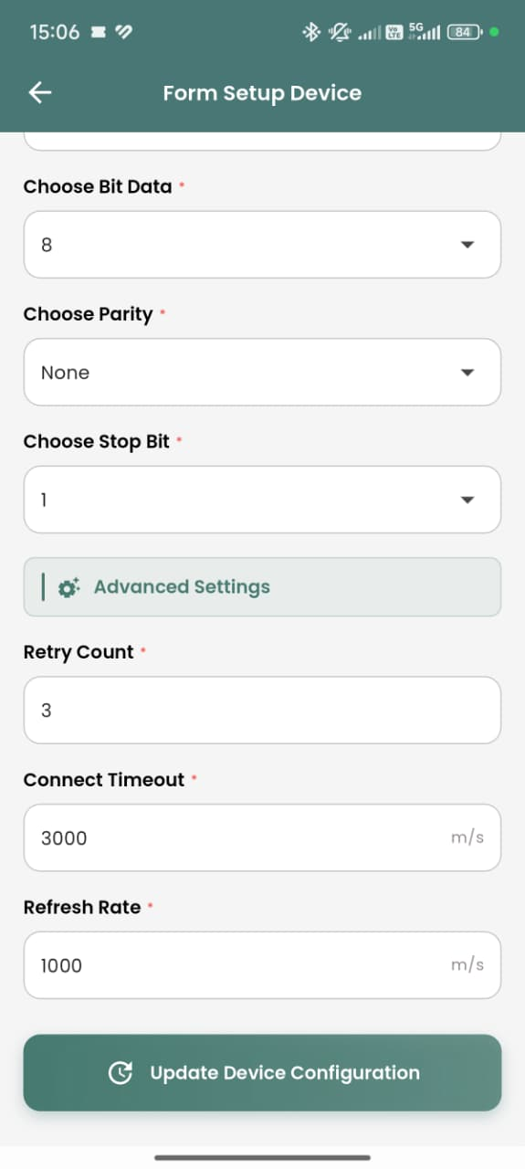
Gambar 5.8: Edit Device

*Gambar 5.8: Form edit device dengan tombol Update*
Setelah melakukan perubahan, tekan Update Device Configuration.

6. Konfigurasi Modbus

Apa itu Modbus Configurations?
Modbus Configurations adalah menu untuk mengatur register data yang ingin dibaca dari setiap device. Di sinilah Anda menentukan alamat register, tipe data, dan kalibrasi.

Langkah 1 Buka Menu Modbus Configurations
Dari dashboard, tekan menu Modbus Configurations.
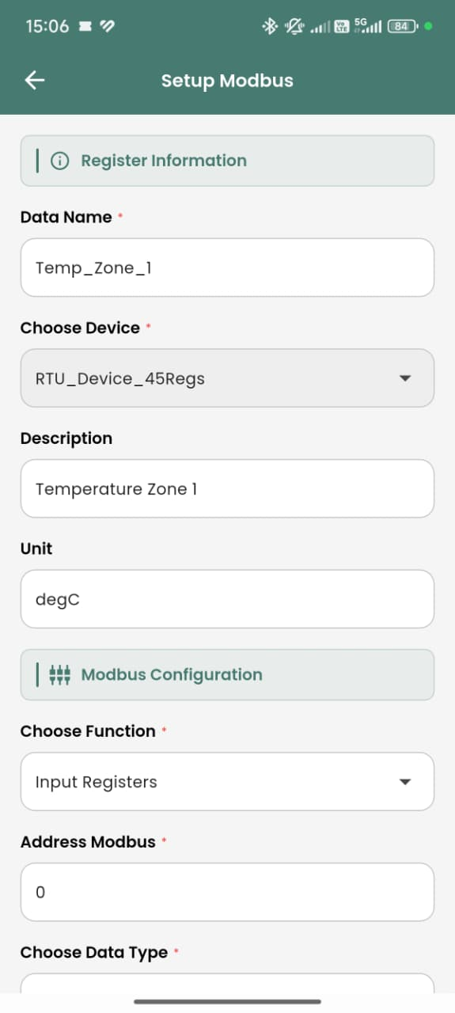
Gambar 6.1: Modbus Config Empty

*Gambar 6.1: Halaman Modbus Configurations*

Langkah 2 Pilih Device
Gunakan dropdown Select Device untuk memilih device yang ingin dikonfigurasi registernya.
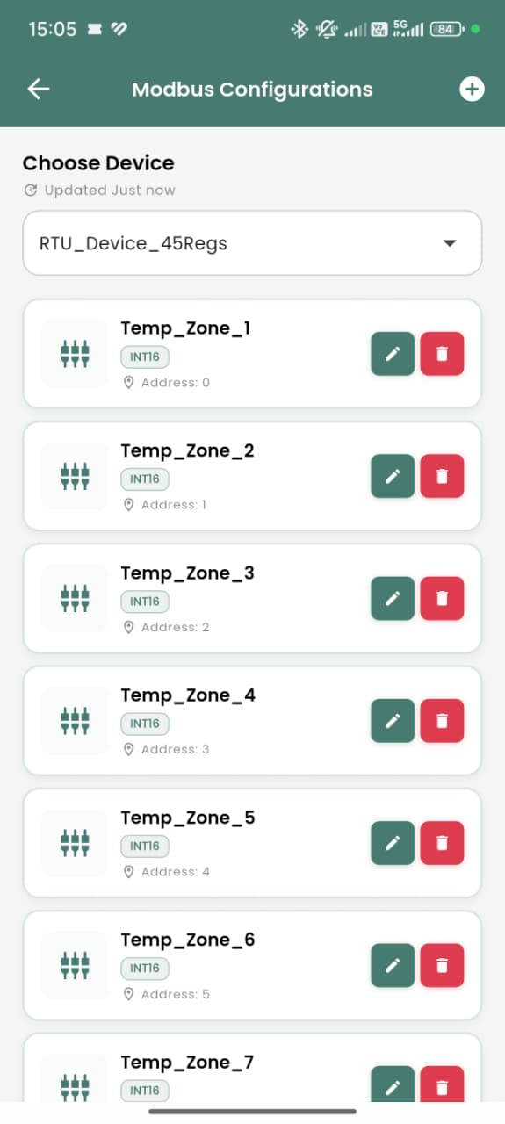
Gambar 6.2: Select Device

*Gambar 6.2: Pilih device dari dropdown*

Langkah 3 Tambah Register Baru
Tekan tombol (+) untuk menambah register baru.
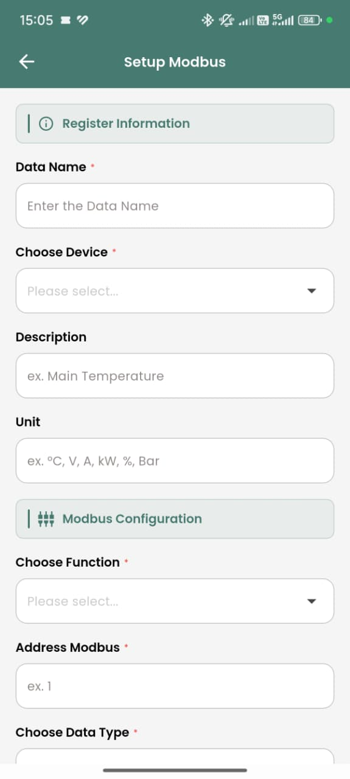
Gambar 6.3: Setup Modbus Form

*Gambar 6.3: Form setup register Modbus*

Penjelasan Form Register
Tabel 6.1: Tabel Field
Field | Keterangan | Contoh
Data Name | Nama data (untuk identifikasi) | Temperature
Choose Function | Function code Modbus | Input Registers
Address Modbus | Alamat register (dimulai dari 0) | 0
Choose Data Type | Tipe data register | Single Register

Function Code yang Didukung
Tabel 6.2: Tabel Function Code
Function Code | Nama | Kegunaan
FC 01 | Read Coils | Baca status digital output
FC 02 | Read Discrete Inputs | Baca status digital input
FC 03 | Read Holding Registers | Baca register penyimpanan
FC 04 | Read Input Registers | Baca register input sensor

Tipe Data yang Didukung
Tabel 6.3: Tabel Tipe Data
Tipe Data | Ukuran | Keterangan
Single Register | 16-bit | INT16 / UINT16
Float 32-bit | 32-bit | Bilangan desimal
Double 64-bit | 64-bit | Presisi tinggi
String | Variable | Teks ASCII

Langkah 4 Kalibrasi (Opsional)
Bagian Calibration Settings memungkinkan Anda mengkonversi nilai mentah menjadi nilai yang sesuai.
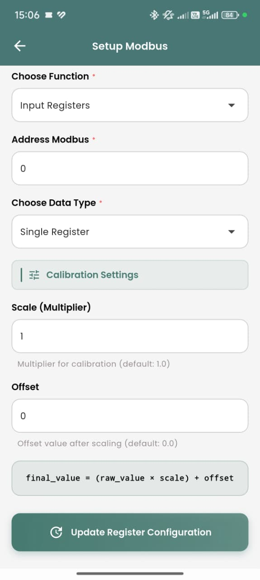
Gambar 6.4: Calibration Settings

*Gambar 6.4: Pengaturan kalibrasi register*
Tabel 6.4: Tabel Field
Field | Keterangan | Rumus
Scale (Multiplier) | Pengali nilai | -
Offset | Penambah setelah skala | -

Rumus Kalibrasi:
final_value = (raw_value × scale) + offset
Contoh:
- Sensor mengeluarkan nilai 100 (dalam 0.1°C)
- Scale: 0.1, Offset: 0
- Hasil: 100 × 0.1 + 0 = 10°C

Langkah 5 Simpan Register
Tekan Save Register Configuration untuk menyimpan.

Langkah 6 Lihat Daftar Register
Register yang sudah ditambahkan akan muncul di daftar.
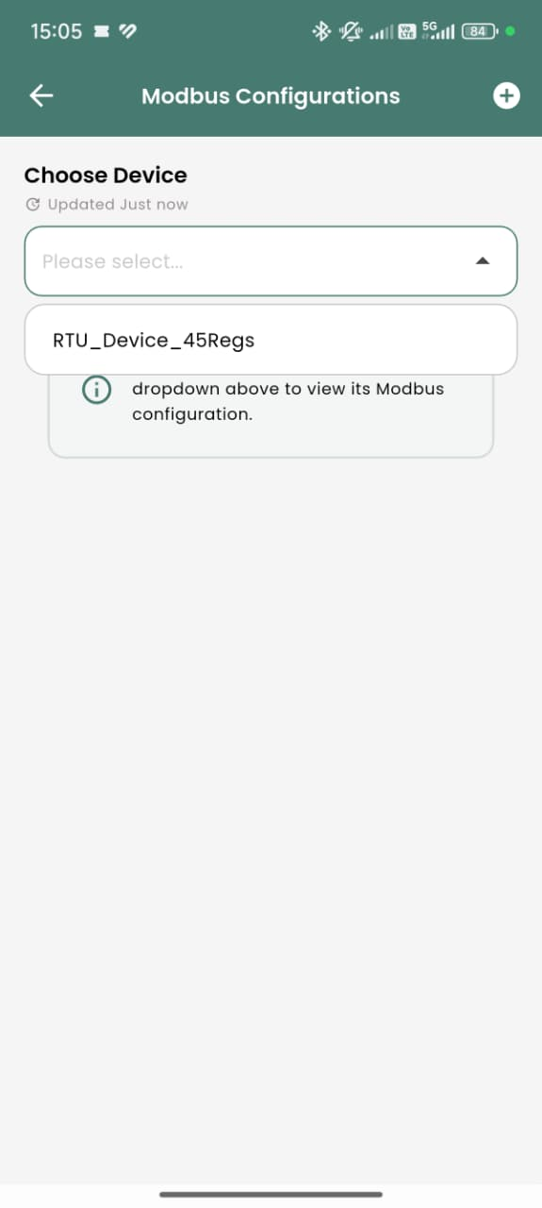 | 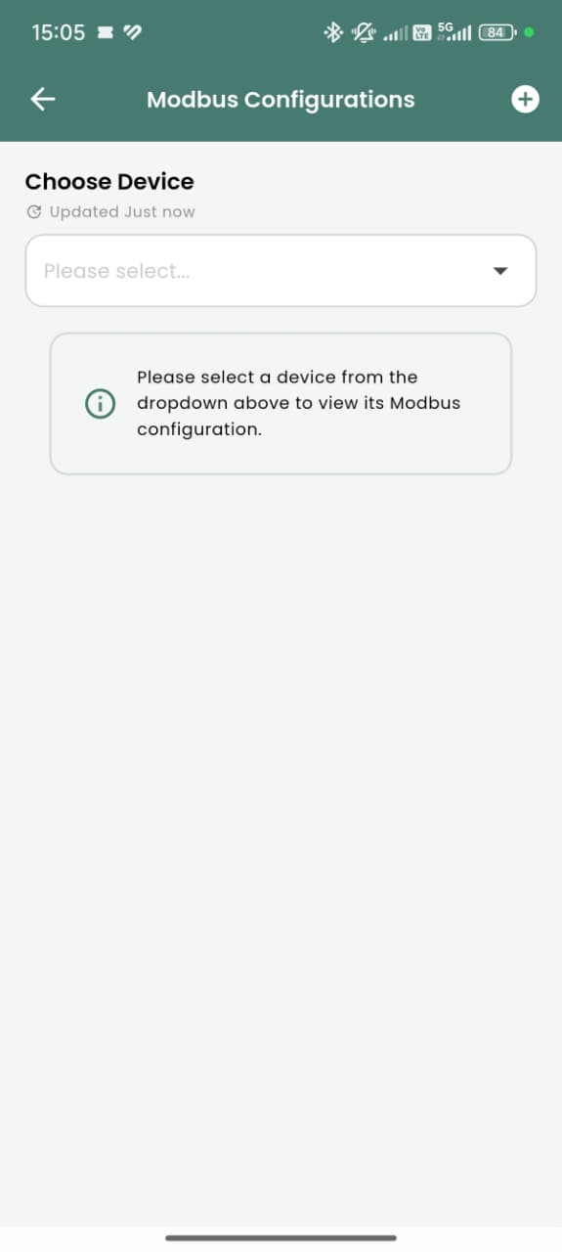
Gambar 6.5 | Gambar 6.6
Gambar 6.5-6.6: Register List & Register List Expanded

*Gambar 6.5-6.6: Daftar register dan tampilan detail*

7. Konfigurasi Server

Apa itu Server Configurations?
Server Configurations adalah menu untuk mengatur koneksi jaringan gateway dan pengiriman data ke cloud server.

Langkah 1 Buka Menu Server Configurations
Dari dashboard, tekan menu Server Configurations.
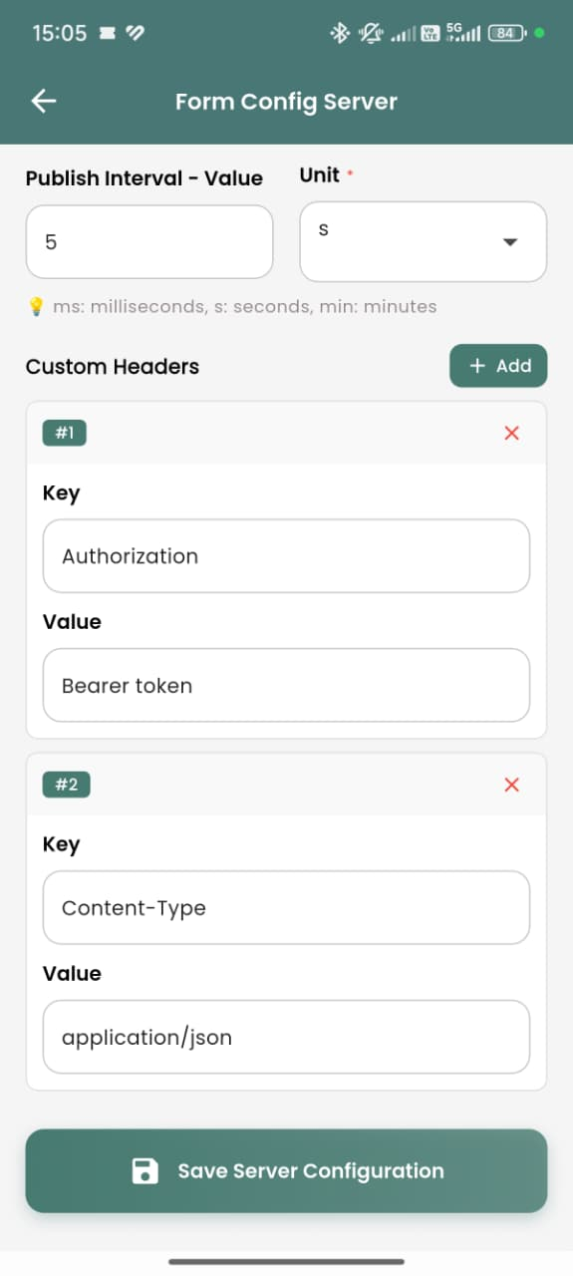
Gambar 7.1: Server Config Menu

*Gambar 7.1: Halaman Server Configurations dengan tab-tab pengaturan*

Tab yang Tersedia
Tabel 7.1: Tabel Tab
Tab | Fungsi
Network | Pengaturan WiFi dan Ethernet
MQTT | Konfigurasi koneksi MQTT
HTTP | Konfigurasi koneksi HTTP

Tab Network - Pengaturan WiFi & Ethernet
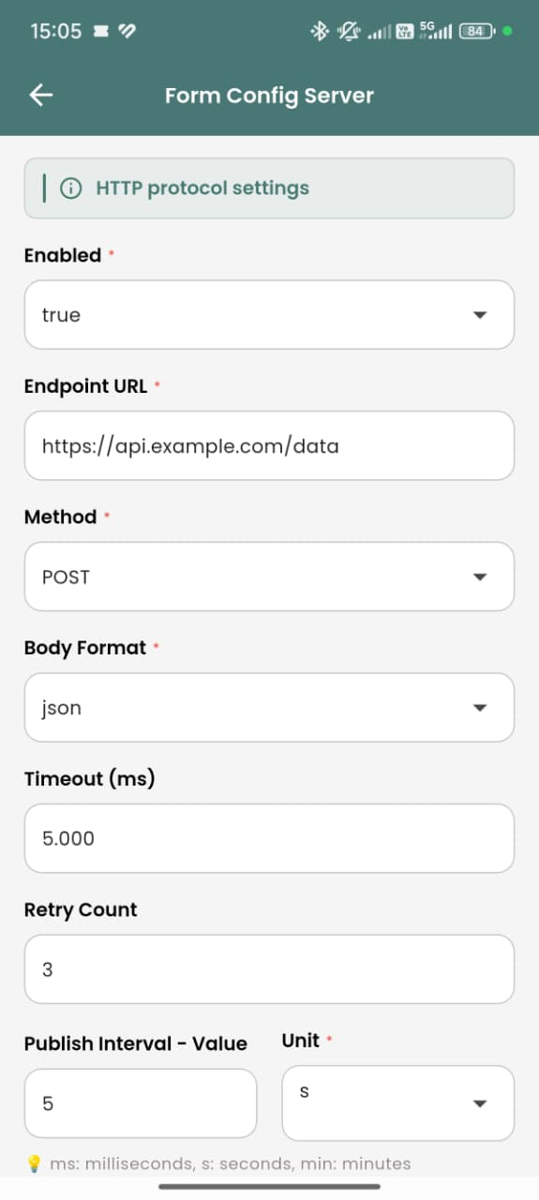 | 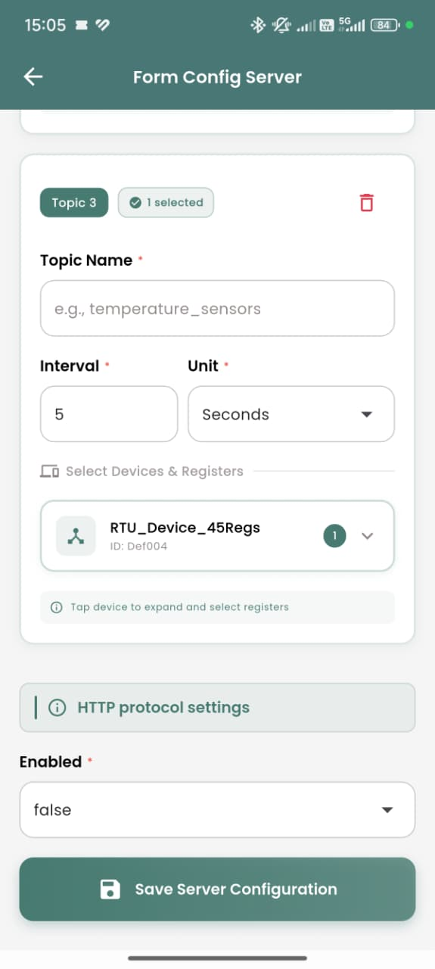
Gambar 7.2 | Gambar 7.3
Gambar 7.2-7.3: Network Settings & Ethernet Settings

*Gambar 7.2-7.3: Pengaturan WiFi dan Ethernet*
Pengaturan WiFi:
Tabel 7.2: Tabel Field
Field | Keterangan | Contoh
WiFi SSID | Nama jaringan WiFi | MyWiFi_Network
WiFi Password | Password WiFi | ********

Pengaturan Ethernet:
Mode DHCP (Otomatis):
- Gateway akan mendapatkan IP secara otomatis dari router
Mode Static (Manual):
Tabel 7.3: Tabel Field
Field | Keterangan | Contoh
IP Address | Alamat IP gateway | 192.168.1.100
Subnet Mask | Subnet jaringan | 255.255.255.0
Gateway | Alamat router | 192.168.1.1
DNS | Server DNS | 8.8.8.8

Tab MQTT - Pengaturan Cloud
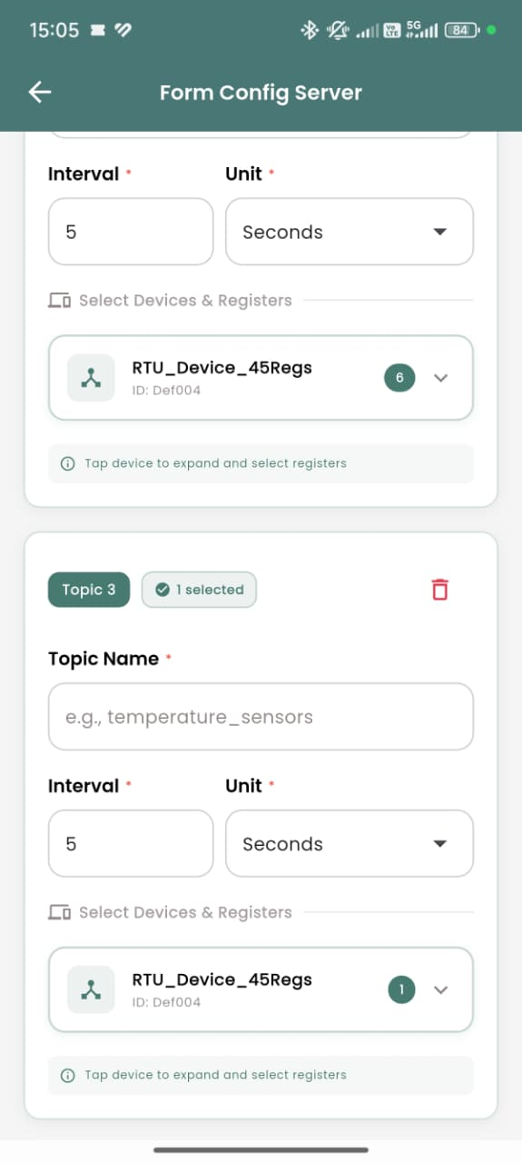 | 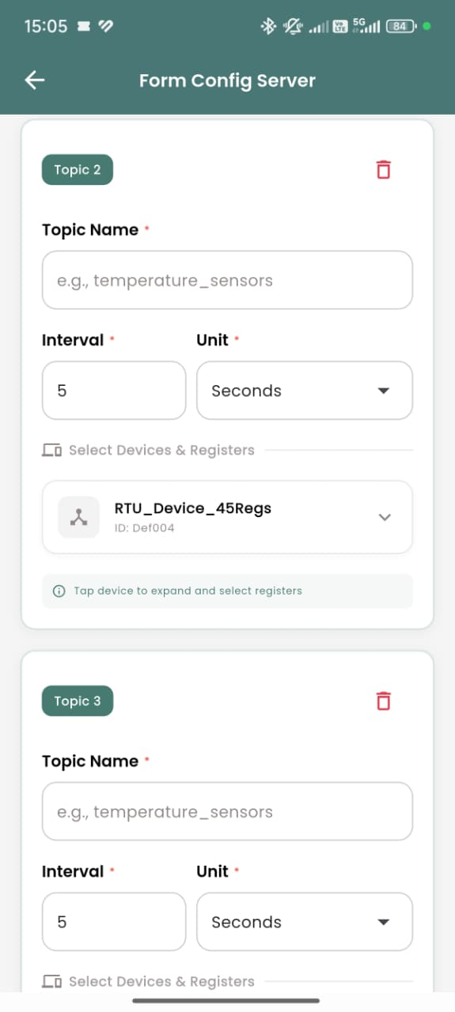
Gambar 7.4 | Gambar 7.5
Gambar 7.4-7.5: MQTT Settings & MQTT Publish Settings

*Gambar 7.4-7.5: Pengaturan MQTT broker dan publish*
Tabel 7.4: Tabel Field
Field | Keterangan | Contoh
Broker Address | URL/IP server MQTT | mqtt.example.com
Port | Port MQTT (1883 atau 8883) | 1883
Client ID | Identifier unik gateway | gateway_001
Topic | Alamat topic publish | suriota/data
QoS | Quality of Service (0/1/2) | 1
Publish Interval | Interval pengiriman (ms) | 5000

Tab MQTT - Pengaturan TLSSSL & Simpan
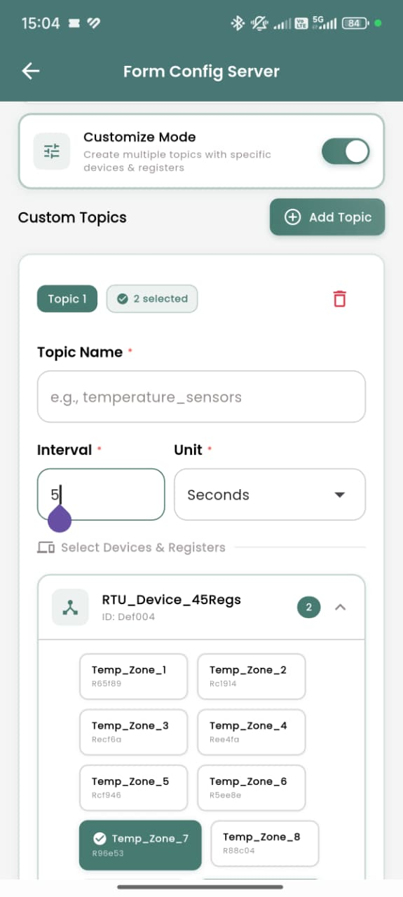 | 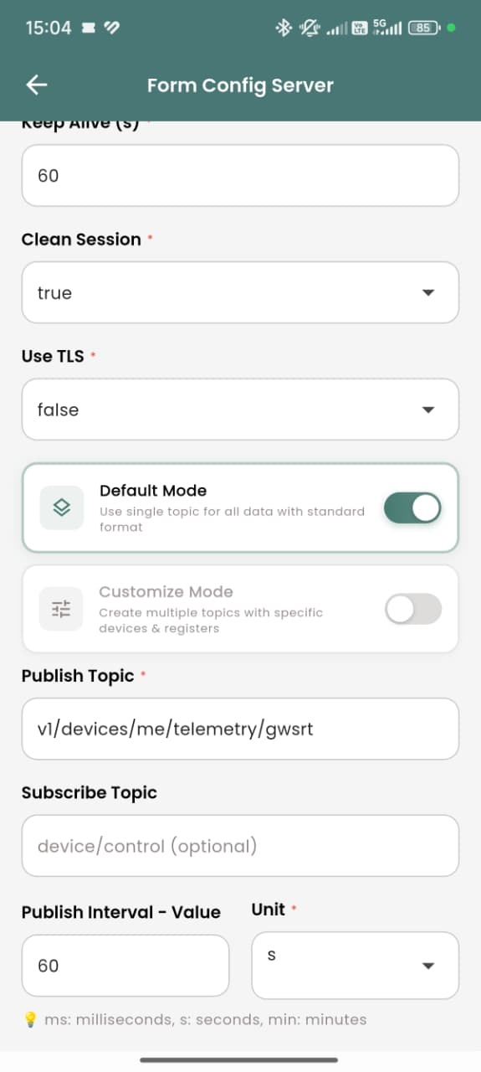
Gambar 7.6 | Gambar 7.7
Gambar 7.6-7.7: MQTT TLS Settings & Save Server Config

*Gambar 7.6-7.7: Pengaturan TLS dan tombol simpan*
Aktifkan TLS/SSL untuk koneksi yang aman:
- Port default untuk TLS: 8883
- Mendukung certificate upload
Tekan tombol Save di setiap tab setelah melakukan perubahan.

Form Config Server - Lengkap
Berikut tampilan form konfigurasi server yang menggabungkan pengaturan WiFi dan MQTT:
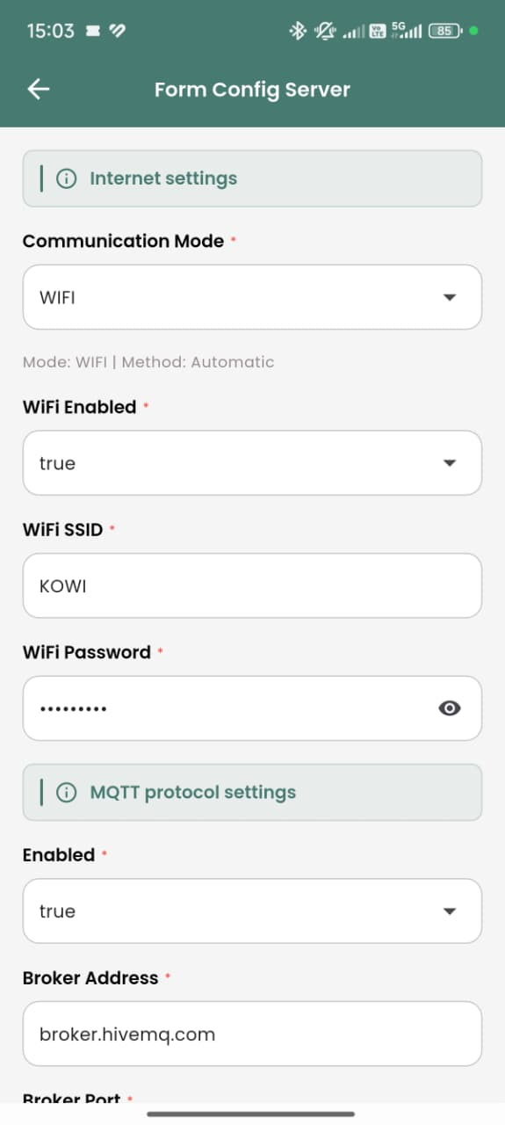
Gambar 7.8: Form Config Server Complete

*Gambar 7.8: Form konfigurasi server lengkap dengan WiFi dan MQTT*
Penjelasan Field:
Tabel 7.5: Tabel Section
Section | Field | Keterangan
Internet Settings | Communication Mode | Pilih WIFI atau Ethernet
 | WiFi Enabled | Aktifkan koneksi WiFi
 | WiFi SSID | Nama jaringan WiFi
 | WiFi Password | Password WiFi
MQTT Protocol | Enabled | Aktifkan protokol MQTT
 | Broker Address | Alamat server MQTT
 | Broker Port | Port MQTT (1883/8883)

Logging Configurations
Menu Logging Configurations untuk mengatur penyimpanan data lokal pada SD Card.
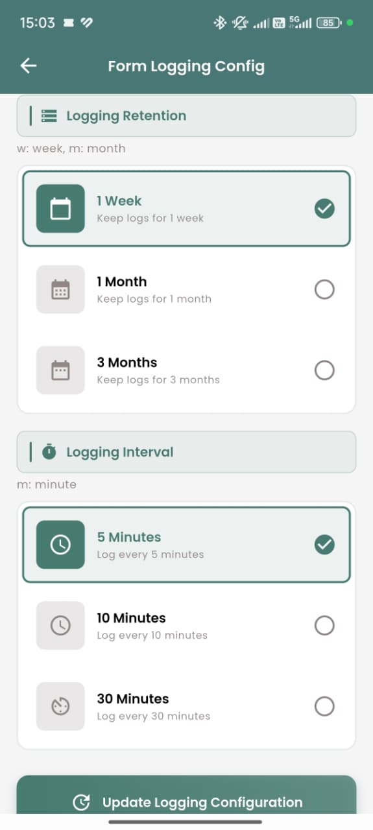
Gambar 7.9: Logging Config

*Gambar 7.9: Konfigurasi logging data*
Pengaturan Logging:
Tabel 7.6: Tabel Pengaturan
Pengaturan | Opsi | Keterangan
Logging Retention | 1 Week | Simpan log selama 1 minggu
 | 1 Month | Simpan log selama 1 bulan
 | 3 Months | Simpan log selama 3 bulan
Logging Interval | 5 Minutes | Log setiap 5 menit
 | 10 Minutes | Log setiap 10 menit
 | 30 Minutes | Log setiap 30 menit

Tekan Update Logging Configuration untuk menyimpan.

8. Status & Monitoring

Melihat Status Gateway
Menu Status menampilkan informasi real-time tentang kondisi gateway.
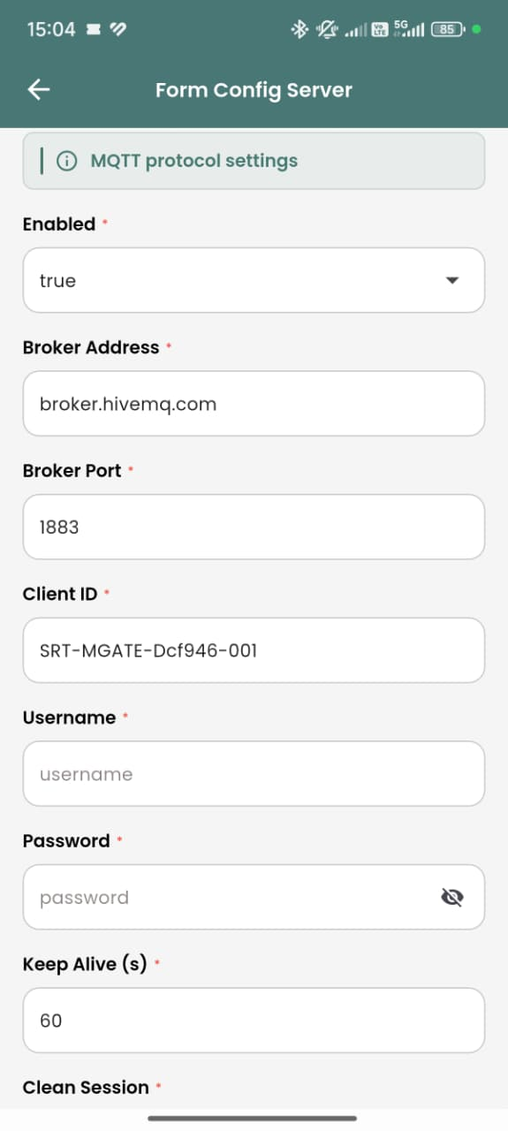
Gambar 8.1: Status Page

*Gambar 8.1: Halaman status gateway*

Informasi yang Ditampilkan
Tabel 8.1: Tabel Informasi
Informasi | Keterangan
Uptime | Durasi gateway menyala
Free RAM | Memory tersisa
WiFi Signal | Kekuatan sinyal WiFi
IP Address | Alamat IP gateway
Firmware Version | Versi firmware saat ini

Firmware Update Backup & Restore
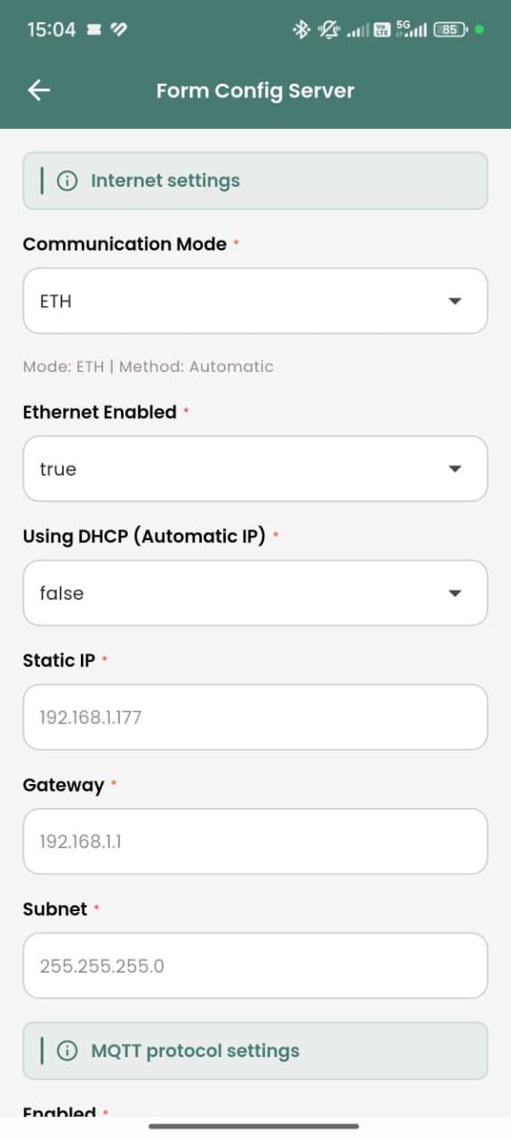 | 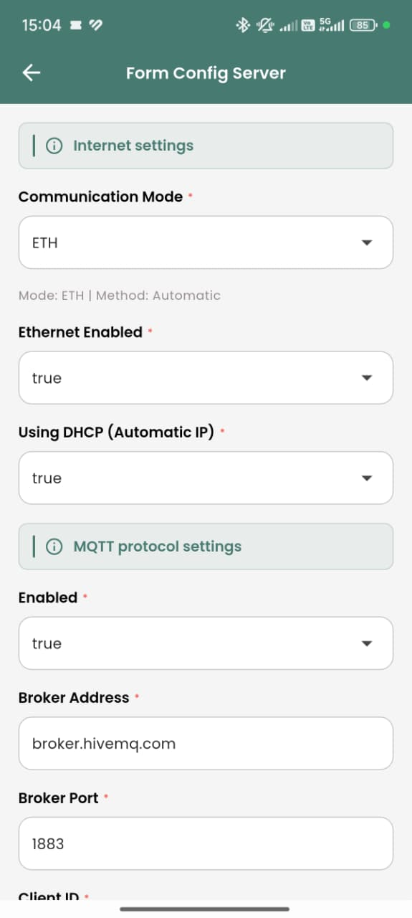
Gambar 8.2 | Gambar 8.3
Gambar 8.2-8.3: Firmware Update & Backup Page

*Gambar 8.2-8.3: Halaman Firmware Update dan Backup*
Langkah Update Firmware:
- Pastikan gateway terhubung ke internet
- Tekan Check for Updates
- Jika ada update, tekan Download & Install
- Tunggu proses selesai (jangan matikan gateway!)
Langkah Backup:
- Tekan tombol Backup Now
- Pilih lokasi penyimpanan
- File backup akan disimpan dalam format JSON

Restore Konfigurasi
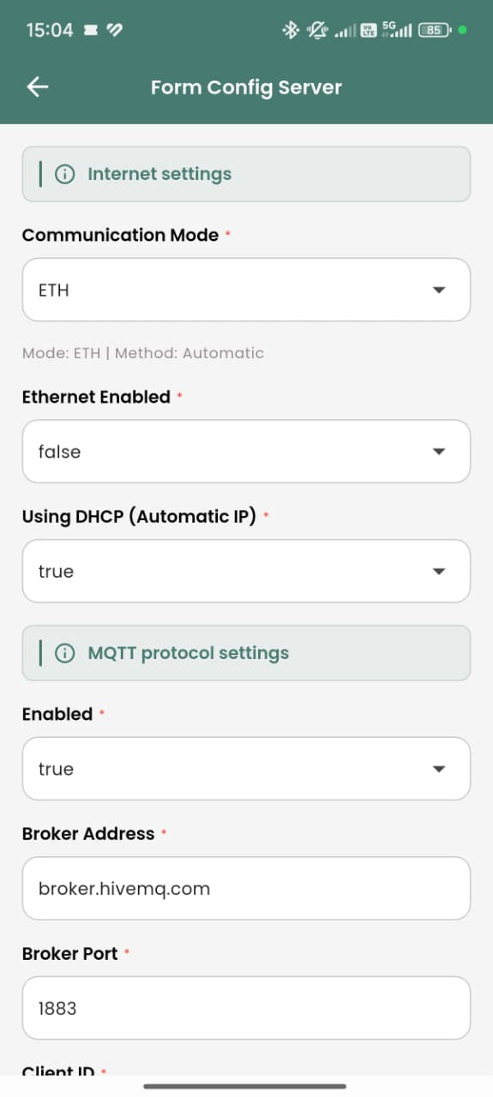
Gambar 8.4: Restore Page

*Gambar 8.4: Halaman restore konfigurasi*
Langkah Restore:
- Tekan tombol Choose File
- Pilih file backup (.json)
- Tekan Restore
- Tunggu proses selesai

Device Status & Settings
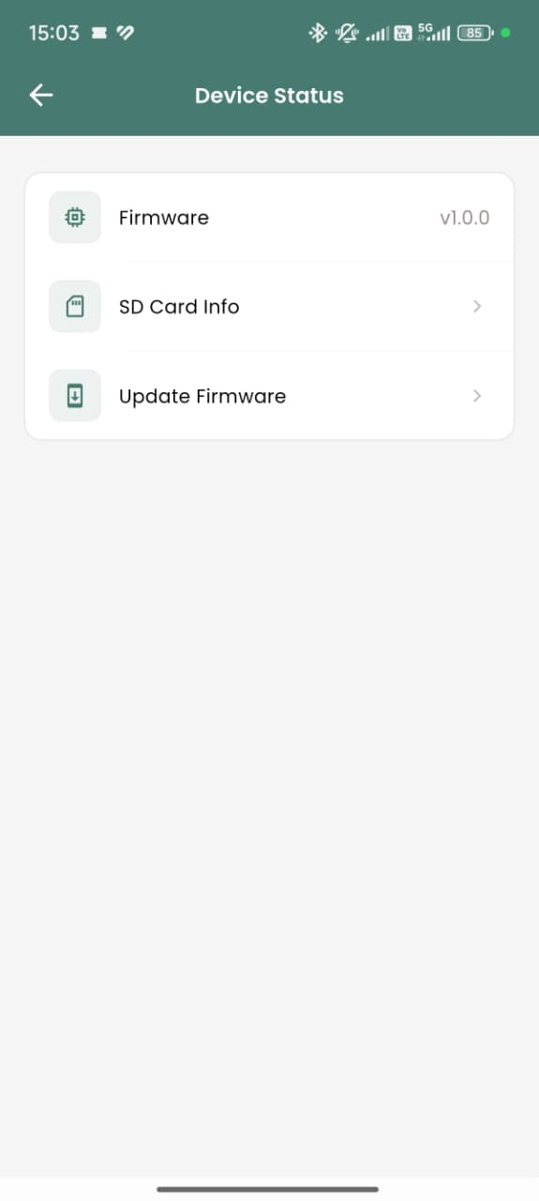 | 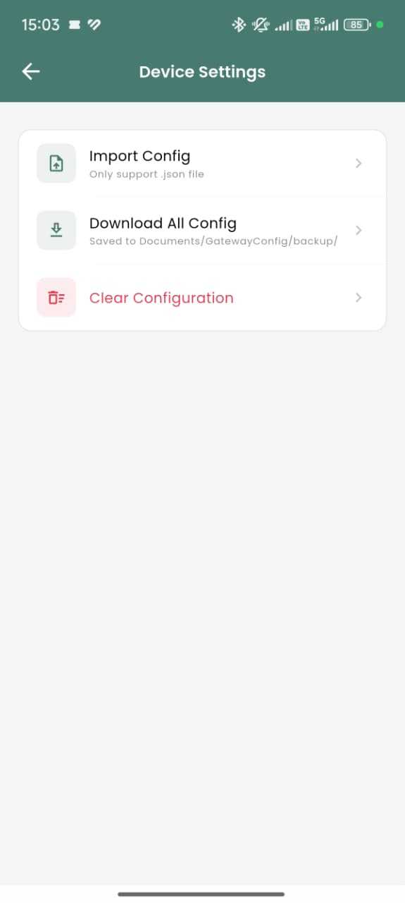
Gambar 8.5 | Gambar 8.6
Gambar 8.5-8.6: Device Status & Device Settings

*Gambar 8.5-8.6: Halaman Device Status dan Device Settings*
Device Status:
Tabel 8.2: Tabel Menu
Menu | Fungsi
Firmware | Versi firmware saat ini (misal: v1.0.0)
SD Card Info | Informasi kapasitas SD Card
Update Firmware | Menu update firmware OTA

Device Settings:
Tabel 8.3: Tabel Menu
Menu | Fungsi
Import Config | Import konfigurasi dari file JSON
Download All Config | Download semua konfigurasi ke smartphone
Clear Configuration | Hapus semua konfigurasi (⚠️ Hati-hati!)

⚠️ Peringatan: Menu Clear Configuration akan menghapus semua konfigurasi gateway. Pastikan Anda sudah melakukan backup sebelum menggunakan fitur ini!

9. Streaming Data

Melihat Data Real-Time
Fitur Streaming memungkinkan Anda melihat data sensor secara langsung.

Langkah-langkah Streaming Data
Dari halaman Device Communications, tekan tombol View pada device yang ingin dilihat datanya.
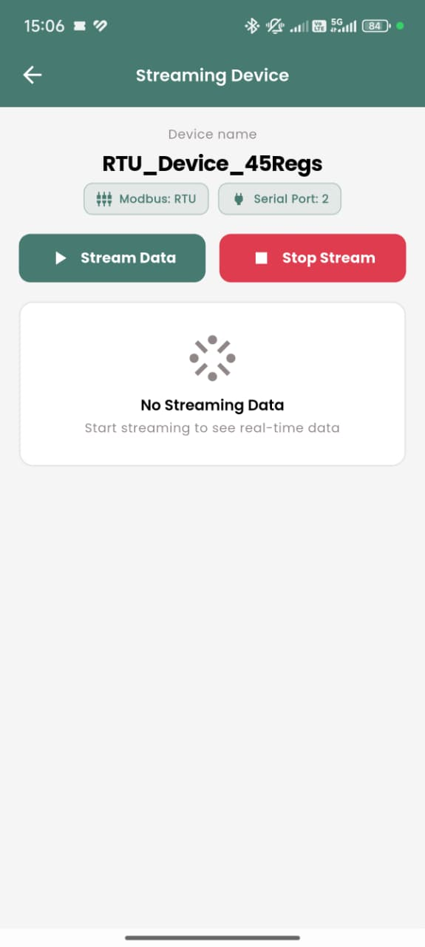 | 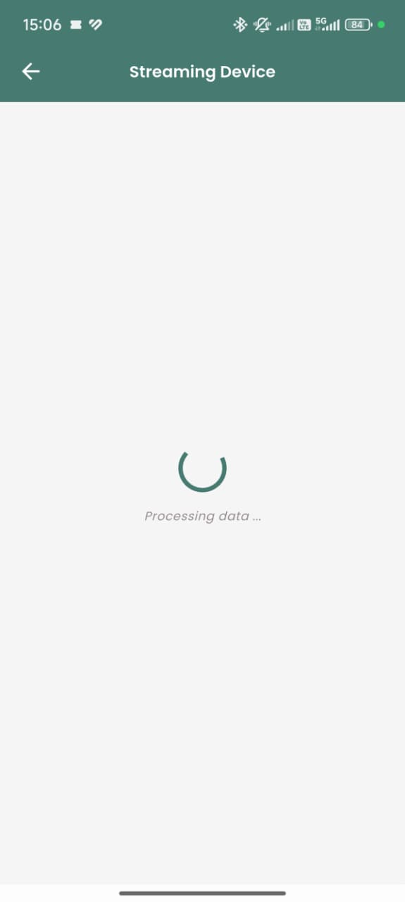
Gambar 9.1 | Gambar 9.2
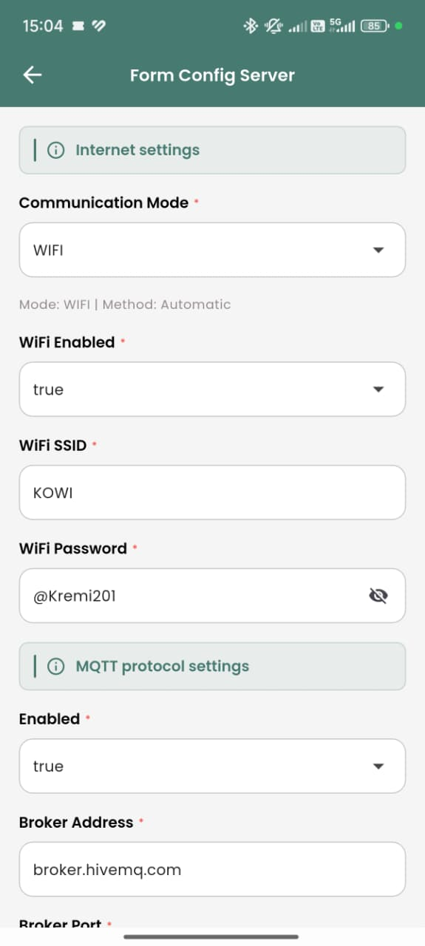
Gambar 9.3
Gambar 9.1-9.3: Streaming Device

*Gambar 9.1-9.3: Langkah streaming dari device hingga tampilan data*
Langkah-langkah:
- Buka halaman streaming device
- Tekan tombol Stream Data untuk memulai pembacaan
- Data dari register akan ditampilkan secara real-time
Kontrol Streaming:
- Stream Data - Mulai/lanjutkan streaming
- Stop Stream - Hentikan streaming

10. Pengaturan Aplikasi

Menu Settings
Tekan tab Settings di bagian bawah layar untuk mengakses pengaturan.
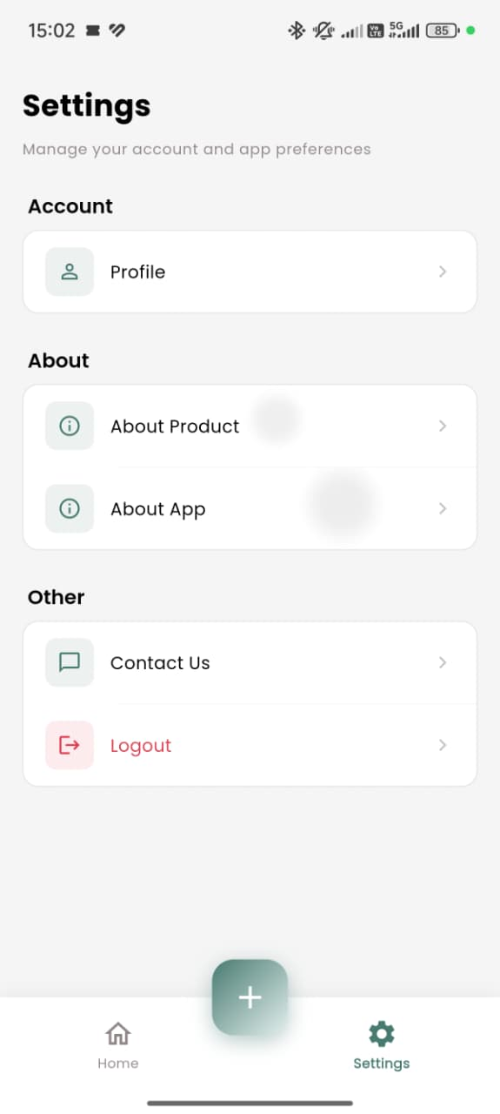
Gambar 10.1: Settings Page

*Gambar 10.1: Halaman Settings*

Menu yang Tersedia
Tabel 10.1: Tabel Menu
Menu | Fungsi
Profile | Lihat informasi profil pengguna
About Product | Informasi tentang gateway
About App | Informasi tentang aplikasi
Contact Us | Kontak dukungan
Logout | Keluar dari aplikasi

My Profile About Product & About App
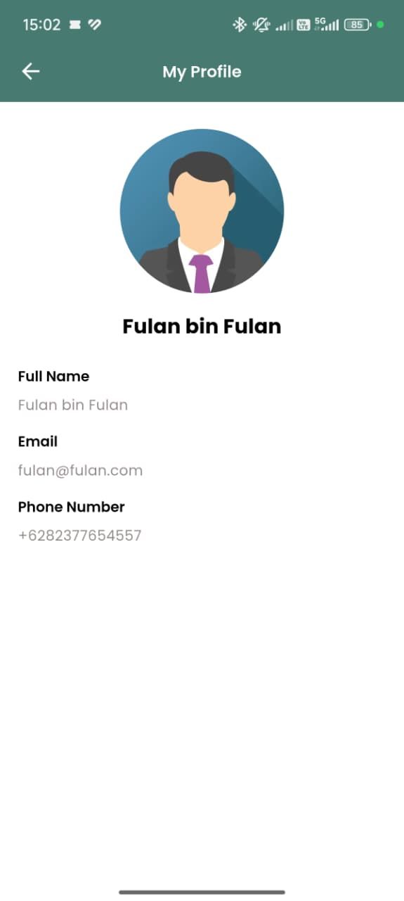 | 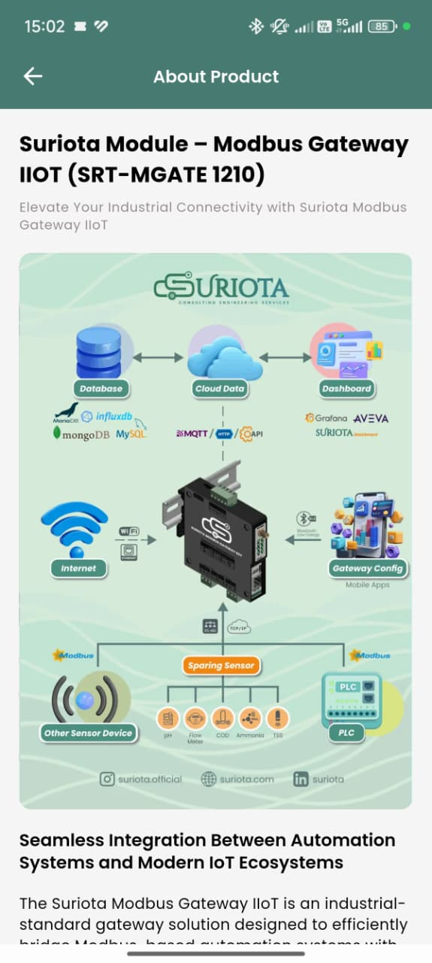
Gambar 10.2 | Gambar 10.3
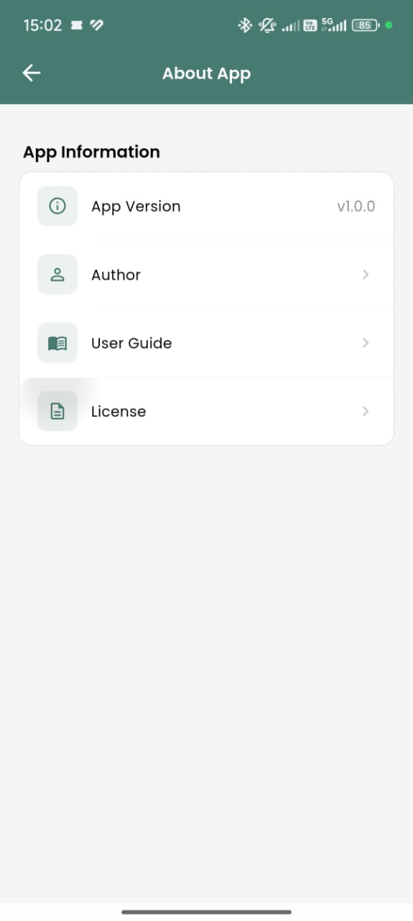
Gambar 10.4
Gambar 10.2-10.4: My Profile

*Gambar 10.2-10.4: Halaman Profile, About Product, dan About App*
About Product menampilkan:
- Diagram arsitektur sistem
- Fitur-fitur gateway
- Spesifikasi teknis
About App:
Tabel 10.2: Tabel Informasi
Informasi | Keterangan
App Version | Versi aplikasi saat ini
Author | Pembuat aplikasi
User Guide | Link ke panduan pengguna
License | Informasi lisensi

11. Troubleshooting

Masalah Umum dan Solusinya

Gateway tidak ditemukan saat scan
Tabel 11.1: Tabel Kemungkinan Penyebab
Kemungkinan Penyebab | Solusi
Bluetooth HP mati | Nyalakan Bluetooth di Settings
GPS/Lokasi mati | Nyalakan GPS (diperlukan untuk scan BLE)
Jarak terlalu jauh | Dekati gateway (maks. 50 meter)
Gateway tidak menyala | Cek sumber daya dan LED Power

Gagal connect ke gateway
Tabel 11.2: Tabel Kemungkinan Penyebab
Kemungkinan Penyebab | Solusi
Gateway sedang diakses device lain | Tunggu atau putuskan koneksi lain
Signal BLE lemah | Dekati gateway
Aplikasi hang | Tutup dan buka kembali aplikasi

Data Modbus tidak terbaca
Tabel 11.3: Tabel Kemungkinan Penyebab
Kemungkinan Penyebab | Solusi
Slave ID salah | Cek dan sesuaikan Slave ID
Baudrate tidak cocok | Sesuaikan dengan spesifikasi sensor
Kabel RS485 tertukar | Cek koneksi A+ dan B-
Alamat register salah | Verifikasi alamat di manual sensor

Gateway tidak terkoneksi ke WiFi
Tabel 11.4: Tabel Kemungkinan Penyebab
Kemungkinan Penyebab | Solusi
SSID/Password salah | Periksa kembali kredensial
Sinyal WiFi lemah | Pindahkan gateway lebih dekat ke router
WiFi 5GHz | Gateway hanya support WiFi 2.4GHz

Data tidak terkirim ke MQTT
Tabel 11.5: Tabel Kemungkinan Penyebab
Kemungkinan Penyebab | Solusi
Broker address salah | Periksa URL/IP broker
Port salah | Gunakan 1883 (non-TLS) atau 8883 (TLS)
Username/Password salah | Periksa kredensial MQTT
Gateway tidak terkoneksi internet | Cek koneksi jaringan

Panduan LED Indikator
Tabel 11.6: Tabel LED
LED | Warna | Status | Arti
PWR | 🟢 Hijau | Menyala | Power normal
PWR | 🔴 Merah | Menyala | Error power
SYS | 🟢 Hijau | Berkedip | Sistem berjalan normal
SYS | 🔴 Merah | Menyala | Sistem error
NET | 🔵 Biru | Berkedip | Mencoba koneksi
NET | 🔵 Biru | Menyala | Terkoneksi
RS485 | 🟡 Kuning | Berkedip | Ada aktivitas data

12. Referensi

Link Penting
Tabel 12.1: Tabel Resource
Resource | Link
🌐 Website Resmi | www.suriota.com
📖 Dokumentasi | docs.suriota.com/gateway
🎥 Video Tutorial | YouTube @suriota.official
📸 Instagram | @suriota.official
💼 LinkedIn | SURIOTA

Kontak Dukungan
PT Surya Inovasi Prioritas (SURIOTA)
Tabel 12.2: Tabel Kontak
Kontak | Detail
📍 Alamat | Batam Centre, Jl. Legenda Malaka, Baloi Permai, Kec. Batam Kota, Kota Batam, Kepulauan Riau 29431
📞 Telepon | 0858-3567-2476
📱 WhatsApp | +62 858-3567-2476
📧 Email | support@suriota.com

Jam Operasional Support
Tabel 12.3: Tabel Hari
Hari | Jam
Senin - Jumat | 08:00 - 17:00 WIB
Sabtu | 08:00 - 12:00 WIB
Minggu & Hari Libur | Tutup

Informasi Dokumen
Tabel 12.4: Tabel Item
Item | Detail
Judul | Panduan Pengguna Gateway Config App
Versi | 1.0.0
Tanggal | Desember 2025
Author | SURIOTA R&D Team
AI Assistant | Claude (Anthropic)

Lampiran Daftar Screenshot
Berikut adalah daftar lengkap 46 screenshot yang digunakan dalam panduan ini:

A. Koneksi & Home (8 Screenshot)
Tabel 12.5: Tabel No
No | File | Deskripsi
1 | WhatsApp Image 2025-11-30 at 15.08.31 (2).jpeg | Home - No Device
2 | WhatsApp Image 2025-11-30 at 15.08.30.jpeg | Scan Devices - Find Device
3 | WhatsApp Image 2025-11-30 at 15.08.29 (2).jpeg | Scanning Process
4 | WhatsApp Image 2025-11-30 at 15.08.29 (3).jpeg | Scan Results
5 | WhatsApp Image 2025-11-30 at 15.08.29 (1).jpeg | Connection Dialog
6 | WhatsApp Image 2025-11-30 at 15.08.13.jpeg | Home - Connected Device
7 | WhatsApp Image 2025-11-30 at 15.08.29.jpeg | Detail Device Menu
8 | WhatsApp Image 2025-11-30 at 15.08.13 (1).jpeg | Dashboard

B. Device Communications (8 Screenshot)
Tabel 12.6: Tabel No
No | File | Deskripsi
9 | WhatsApp Image 2025-11-30 at 15.08.13 (2).jpeg | Dashboard Overview
10 | WhatsApp Image 2025-11-30 at 15.08.13 (3).jpeg | Device Communications Empty
11 | WhatsApp Image 2025-11-30 at 15.08.21.jpeg | Form Setup Device - RTU
12 | WhatsApp Image 2025-11-30 at 15.08.19.jpeg | Form Setup Device - Advanced
13 | WhatsApp Image 2025-11-30 at 15.08.20.jpeg | Form Setup Device - RTU Filled
14 | WhatsApp Image 2025-11-30 at 15.08.20 (2).jpeg | Form Setup Device - TCP
15 | WhatsApp Image 2025-11-30 at 15.08.20 (1).jpeg | Form Setup Device - TCP Advanced
16 | WhatsApp Image 2025-11-30 at 15.08.20 (3).jpeg | Form Setup Device - Complete

C. Device List & Edit (4 Screenshot)
Tabel 12.7: Tabel No
No | File | Deskripsi
17 | WhatsApp Image 2025-11-30 at 15.08.21 (1).jpeg | Device List
18 | WhatsApp Image 2025-11-30 at 15.08.17 (1).jpeg | Edit Device Form
19 | WhatsApp Image 2025-11-30 at 15.08.14.jpeg | Streaming Device
20 | WhatsApp Image 2025-11-30 at 15.08.17.jpeg | Processing Data

D. Modbus Configurations (5 Screenshot)
Tabel 12.8: Tabel No
No | File | Deskripsi
21 | WhatsApp Image 2025-11-30 at 15.08.22.jpeg | Modbus Config Page
22 | WhatsApp Image 2025-11-30 at 15.08.22 (1).jpeg | Select Device Dropdown
23 | WhatsApp Image 2025-11-30 at 15.08.23.jpeg | Setup Modbus Form
24 | WhatsApp Image 2025-11-30 at 15.08.21 (2).jpeg | Calibration Settings
25 | WhatsApp Image 2025-11-30 at 15.08.23 (1).jpeg | Register List
26 | WhatsApp Image 2025-11-30 at 15.08.23 (2).jpeg | Register List Expanded

E. Server Configurations (9 Screenshot)
Tabel 12.9: Tabel No
No | File | Deskripsi
27 | WhatsApp Image 2025-11-30 at 15.08.24.jpeg | Server Config Menu
28 | WhatsApp Image 2025-11-30 at 15.08.24 (1).jpeg | Network - WiFi Settings
29 | WhatsApp Image 2025-11-30 at 15.08.24 (2).jpeg | Network - Ethernet Settings
30 | WhatsApp Image 2025-11-30 at 15.08.25.jpeg | MQTT Settings
31 | WhatsApp Image 2025-11-30 at 15.08.25 (1).jpeg | MQTT Publish Settings
32 | WhatsApp Image 2025-11-30 at 15.08.25 (2).jpeg | MQTT TLS Settings
33 | WhatsApp Image 2025-11-30 at 15.08.25 (3).jpeg | Save Server Config
34 | WhatsApp Image 2025-11-30 at 15.08.27 (2).jpeg | Form Config Server Complete
35 | WhatsApp Image 2025-11-30 at 15.08.28.jpeg | Logging Config

F. Status & Monitoring (6 Screenshot)
Tabel 12.10: Tabel No
No | File | Deskripsi
36 | WhatsApp Image 2025-11-30 at 15.08.26.jpeg | Status Page
37 | WhatsApp Image 2025-11-30 at 15.08.26 (1).jpeg | Firmware Update
38 | WhatsApp Image 2025-11-30 at 15.08.26 (2).jpeg | Backup Page
39 | WhatsApp Image 2025-11-30 at 15.08.27.jpeg | Restore Page
40 | WhatsApp Image 2025-11-30 at 15.08.28 (1).jpeg | Device Status
41 | WhatsApp Image 2025-11-30 at 15.08.28 (2).jpeg | Device Settings

G. Streaming Data (2 Screenshot)
Tabel 12.11: Tabel No
No | File | Deskripsi
42 | WhatsApp Image 2025-11-30 at 15.08.14.jpeg | Streaming Device
43 | WhatsApp Image 2025-11-30 at 15.08.27 (1).jpeg | Streaming Data View

H. Settings & About (4 Screenshot)
Tabel 12.12: Tabel No
No | File | Deskripsi
44 | WhatsApp Image 2025-11-30 at 15.08.31 (1).jpeg | Settings Page
45 | WhatsApp Image 2025-11-30 at 15.08.31.jpeg | My Profile
46 | WhatsApp Image 2025-11-30 at 15.08.30 (2).jpeg | About Product
47 | WhatsApp Image 2025-11-30 at 15.08.30 (1).jpeg | About App

Ringkasan Fitur per Screenshot
📱 Total Screenshot: 46
├── 🔗 Koneksi & Home: 8
├── 📡 Device Communications: 8
├── ✏️ Device List & Edit: 4
├── 📊 Modbus Configurations: 5
├── 🌐 Server Configurations: 9
├── 📈 Status & Monitoring: 6
├── 📺 Streaming Data: 2
└── ⚙️ Settings & About: 4

<strong>© 2025 PT Surya Inovasi Prioritas (SURIOTA)</strong><br>
All Rights Reserved
<em>Empowering Industrial IoT Solutions</em>
📱 Dokumen ini dibuat dengan bantuan <strong>Claude AI</strong> dari Anthropic

Informasi Dokumen
Judul: Panduan Pengguna Gateway Config App
Versi: 1.0.0
Tanggal: Desember 2025
Penulis: Tim Dokumentasi SURIOTA
Dibantu oleh: Claude AI (Anthropic)

Copyright 2025 PT Surya Inovasi Prioritas (SURIOTA)
www.suriota.com | support@suriota.com

